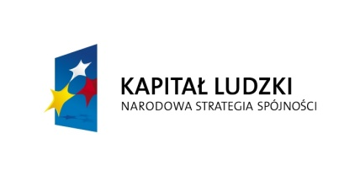

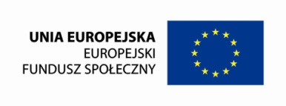
Projekt współfinansowany przez Unię Europejską w ramach Europejskiego Funduszu Społecznego

Załącznik nr 4 do Formularza zgłoszeniowego

Oświadczenie o wyrażeniu zgody na wykorzystanie wizerunku

Ja niżej podpisany/a...............................................................................................................................
(imię i nazwisko)

zamieszkały/a………………………………………………………………………………………………………
(adres zamieszkania)
legitymujący/a się dowodem osobistym seria ………………………… numer ……………………..………

wydanym/ą przez:…………………………………………………………………………………………………...

w związku z zamiarem przystąpienia do projektu pn.: ,,Kierunek – Praca!”, realizowanego w ramach Priorytetu VI Rynek pracy otwarty dla wszystkich, Działania 6.1. Poprawa dostępu do zatrudnienia oraz wspieranie aktywności zawodowej w regionie, Poddziałania 6.1.1 Wsparcie osób pozostających bez zatrudnienia na regionalnym rynku pracy, Programu Operacyjnego Kapitał Ludzki

Oświadczam
że wyrażam zgodę na nieodpłatne wykorzystanie mojego wizerunku, zgodnie z art. 81 pkt 1 ustawy z dnia 4 lutego 1994 r. o prawie autorskim i prawach pokrewnych (j.t. Dz. U. Z 2006 r. Nr 90, poz. 631 z późn. zm.) przez beneficjenta realizującego projekt Powiat Kościerski/Powiatowe Centrum Pomocy Rodzinie do celów działań informacyjno - promocyjnych związanych z realizacją projektu.

…..……………………………………… | ……………………………………………
MIEJSCOWOŚĆ I DATA | CZYTELNY PODPIS

